МИНОБРНАУКИ РОССИИ
Санкт-Петербургский государственный
электротехнический университет
«ЛЭТИ» им. В.И. Ульянова (Ленина)
Кафедра САПР

ОТЧЕТ
по лабораторной работе №1
по дисциплине «Моделирование нелинейных динамических систем»

Студенты гр. 3352 |  | Портнов В.В.
Преподаватель |  | Шептунова В.Е.

Санкт-Петербург
2026
Цель работы
Реализация численных методов таких как: явный метод Эйлера, метод Эйлера-Кромера, метод явной средней точки (EMP), метод КД (композиционно-диагональный), метод Рунге-Кутты 4 порядка.
Вывод фазовых портретов системы и графика по времени, а также вычисление глобальной ошибки каждого из методов и расчёт порядка методов.
Выбранная система показана на рис. 1.
$$a=\left\{0.5, 3, 2.2, 1, 0.001\right\};$$
$$X\left[0\right]=a\left[1\right]∙X\left[0\right]∙\left(1-X\left[1\right]\right)-a\left[2\right]∙X\left[2\right];$$
$$X\left[1\right]= -a\left[3\right]∙X\left[1\right]∙\left(1-X{\left[0\right]}^{2}\right);$$
$$X\left[2\right]=a\left[4\right]∙X\left[0\right];$$
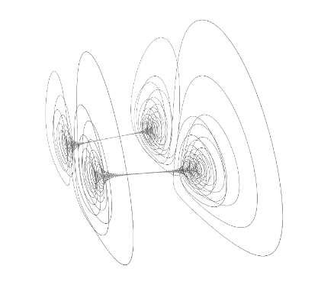
Рисунок 1 – Система Буали
Ход работы
1. Явный метод Эйлера
Для системы Буали все три уравнения используют только старые значение $x_{i}, y_{i}, z_{i}$:
$$x_{i+1}=x_{i}+h(3x_{i}\left(1-y_{i}\right)-2.2z_{i})$$
$$y_{i+1}=y_{n}+h\left(-y_{i}\left(1-x_{i}^{2}\right)\right)$$
$$z_{i+1}=z_{i}+h(0.001x_{i})$$
Метод явный, т.е. новое значение выражается через известные, ничего не решается, при этом используется одно вычисление функции за шаг, т.е. это самый дешевый метод. На колебательных системах вносит численную раскачку: амплитуда растёт с каждым оборотом, поэтому при h = 0.01 на интервале [0, 1000] он искажает аттрактор Буали.
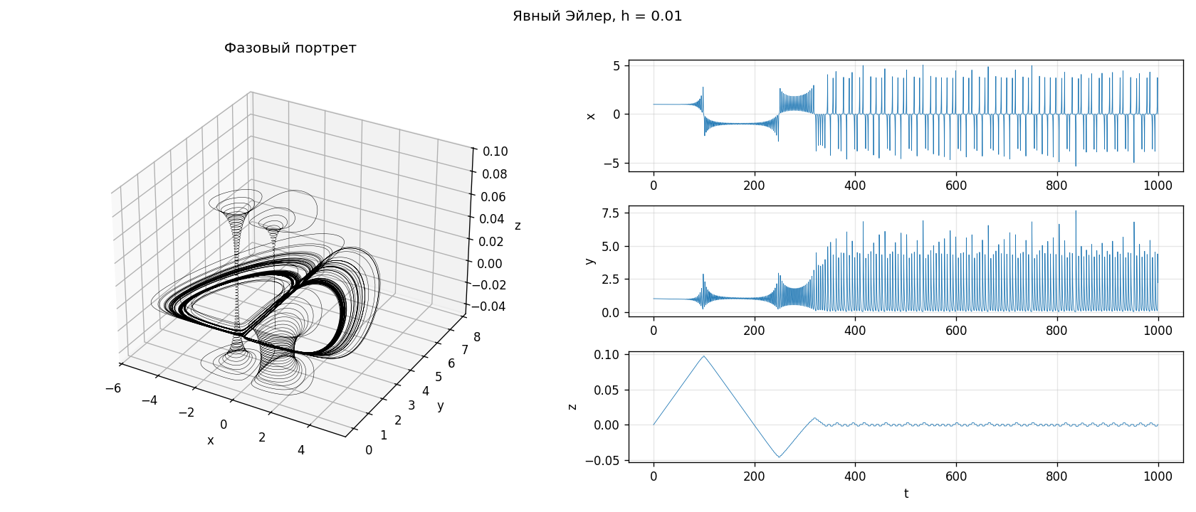
Рисунок 2 – Фазовый портрет и графики x(t), y(t), z(t), полученные явным методом Эйлера (h = 0.01)
Примерно до t = 100 решение выглядит правильно, т.е. z плавно растёт, а x и y держатся около 1. Но дальше ошибка накапливается, и траектория начинает переключаться между спиралями раньше, чем должна. Это видно по графику z: он разворачивается на ~0.099 вместо 0.12 и на -0.045 вместо -0.12. Примерно после t = 320 решение совсем уходит в сторону: x скачет до +- 5, а y до 7.5, а z застревает около нуля. В итоге фазовый портрет сильно отличается от того, что должно было получиться.

2. Метод Эйлера-Кромера
Данный метод обновляет переменные по очереди, и каждая следующая сразу использует уже новые значение предыдущих. От явного Эйлера он отличается только этим. Для системы Буали при порядке x, y, z получаются следующий формулы:
$$x_{i+1}=x_{i}+h\left(3x_{i}\left(1-y_{i}\right)-2.2z_{i}\right);$$
$$y_{i+1}=y_{i}+h\left(-y_{i}\left(1-x_{i+1}^{2}\right)\right);$$
$$z_{i+1}=z_{i}+h\left(0.001x_{i+1}\right).$$
Порядок данного метода 1, но сама ошибка меньше, чем у явного Эйлера. Главное отличие в том, что метод не раскачивает колебания, поэтому даже при том же шаге аттрактор строится правильно.
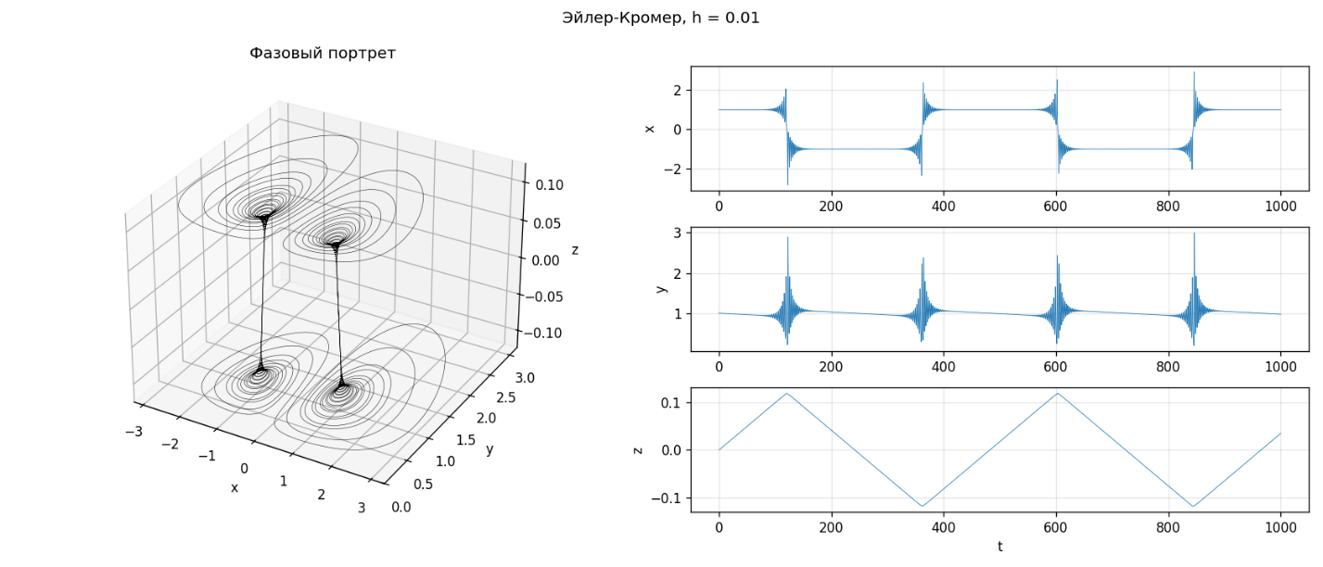
Рисунок 3 – Фазовый портрет и графики x(t), y(t), z(t) для метода Эйлера-Кромера (h = 0.01)
По рисунку можно понять, то портрет правильный: z скачет от -0.12 до 0.12, и каждый раз, когда z разворачивается, траектория перескакивает с одной спирали на другую. В эти моменты x меняется с 1 на -1 и обратно, y подскакивает примерно до 3. Всё остальное время они держатся около равновесия.
3. Метод явной средней точки (EMP)
Данный метод берёт наклон не в начале шага, а в его середине, т.к. там он лучше описывает весь шаг. Середина шага находится пробным полушагом Эйлера.
$$k_{1}=f\left(t_{i},v_{i}\right);$$
$$v_{mid}=v_{i}+\frac{h}{2}k_{1};$$
$$k_{2}=f\left(t_{i}+\frac{h}{2}, v_{mid}\right);$$
$$v_{i+1}=v_{i}+hk_{2}.$$
Пробный полушаг Эйлера даёт приближенную точку в середине шага, далее в этой точке считается новый наклон $k_{2}$ и после этого полный шаг делается из исходной точки $v_{i}$ с наклонном $k_{2}$.
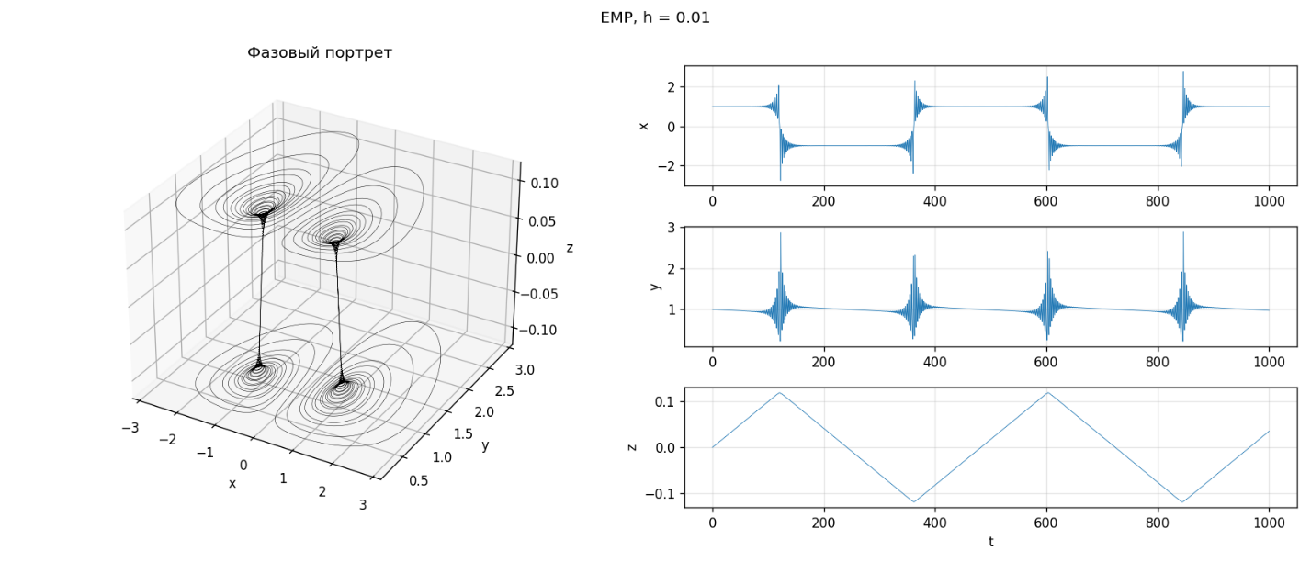
Рисунок 4 – Фазовый портрет и графики x(t), y(t), z(t) для метода явной средней точки (EMP) (h = 0.01)
Рисунок практически такой же как у метода Эйлера-Кромера. На глаз отличий практически нет, чтобы узнать, насколько он точнее, необходимо построить график глобальной ошибки, который будет далее по отчёту.

4. Композиционный диагональный метод (КД)
Метод КД делит шаг на две части. Первая решается методом Эйлера-Кромера, вторая – D -методом, в обратном порядке и с неявностью. Длины частей задаются коэффициентом симметрии s, в нашем случае s = 0.5.
$$h_{1}=s∙h, h_{2}=\left(1-s\right)∙h$$
Для начала берем метод Эйлера-Кромера и получаем следующие формулы:
$$x_{s}=x_{i}+h_{1}\left(3x_{i}\left(1-y_{i}\right)-2.2z_{i}\right);$$
$$y_{s}=y_{i}+h_{1}\left(-y_{i}\left(1-x_{s}^{2}\right)\right);$$
$$z_{s}=z_{i}+h_{1}\left(0.001x_{s}\right).$$
После этого используем D-метод, при этом порядок z, y, x. Каждая переменная стоит неявно в своём уравнении, т.е. новое значение есть и слева и справа. Для Боали каждое уравнение линейно по своей переменной, поэтому неявность разрешается аналитически.
Уравнение для z не содержит z справа, неявности нет:
$$z_{i+1}=z_{s}+h_{2}∙0.001x_{s}.$$
Уравнение для y:
$$y_{i+1}=y_{s}-h_{2}y_{i+1}\left(1-x_{s}^{2}\right);$$
$$y_{i+1}=(1+h_{2}\left(1-x_{s}^{2}\right)=y_{s};$$
$$y_{i+1}=\frac{y_{s}}{1+h_{2}(1-x_{s}^{2})}.$$
Уравнение для x:
$$x_{i+1}=x_{s}+h_{2}\left(3x_{i+1}\left(1-y_{i+1}\right)-2.2z_{i+1}\right);$$
$$x_{i+1}\left(1-3h_{2}\left(1-y_{i+1}\right)\right)=x_{s}+2.2h_{2}z_{i+1};$$
$$x_{i+1}=\frac{x_{s}-2.2h_{2}z_{i+1}}{1-3h_{2}(1-y_{i+1})}.$$
При s = 0.5 метод симметричный и имеет порядок 2, если же s не равен 0.5, то порядок падает до 1.
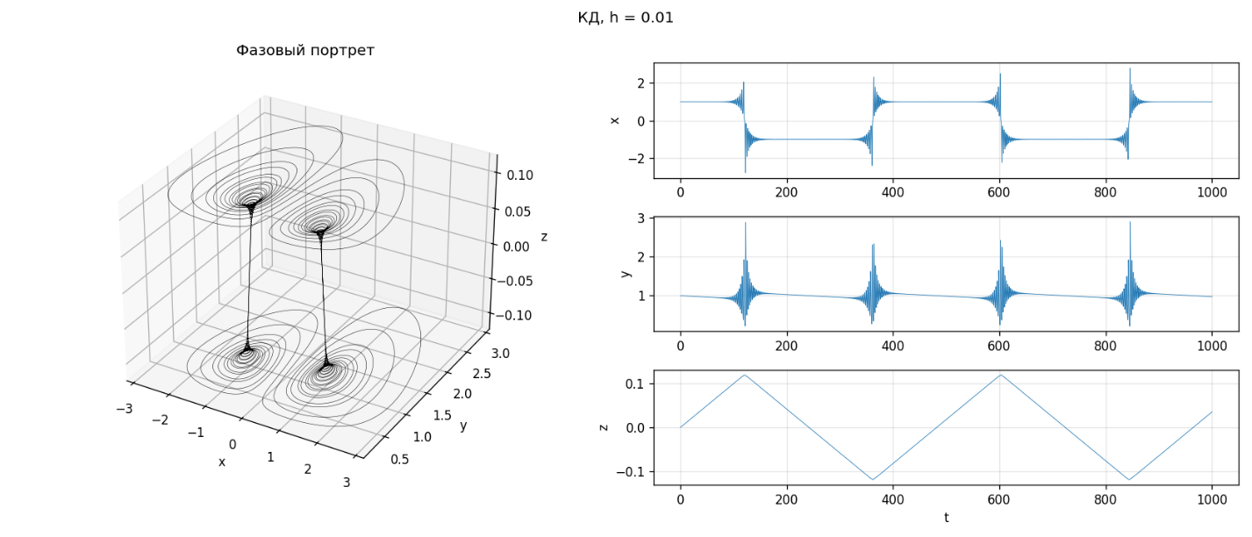
Рисунок 5 – Фазовый портрет и графики x(t), y(t), z(t) для метода КД (h=0.01)
Рисунок такой же, как у Эйлера-Кромера и EMP.
5. Метод Рунге-Кутты 4 порядка (РК4)
РК4 берёт четыре наклона внутри шага (в начале, дважды в середине и в конце) и делает шаг по их взвешенному среднему. Это продолжение идем EMP, чем больше точек внутри шага, тем точнее учитывается изгиб траектории.
$$k_{1}=f\left(t_{i},v_{i}\right);$$
$$k_{2}=f\left(t_{i}+\frac{h}{2}, v_{i}+\frac{h}{2}k_{1}\right);$$
$$k_{3}=f\left(t_{i}+\frac{h}{2}, v_{i}+\frac{h}{2}k_{2}\right);$$
$$k_{4}=f\left(t_{i}+h, v_{i}+hk_{3}\right);$$
$$v_{i+1}=v_{i}+\frac{h}{6}\left(k_{1}+2k_{2}+2k_{3}+k_{4}\right).$$
$k_{1}$ – это наклон в начале шага, $k_{2}$ – это наклон в середине, куда пришли по $k_{1}$, далее вычисляется $k_{3}$ – это снова наклон в середине, но точка получена уже по более точному $k_{2}$. После этого получаем наклон $k_{4}$ – это наклон в конце шага. После получения всех наклонов мы собираем итоговый шаг, т.е. среднее с весами 1, 2, 2, 1, т.к. серединные наклоны важнее.
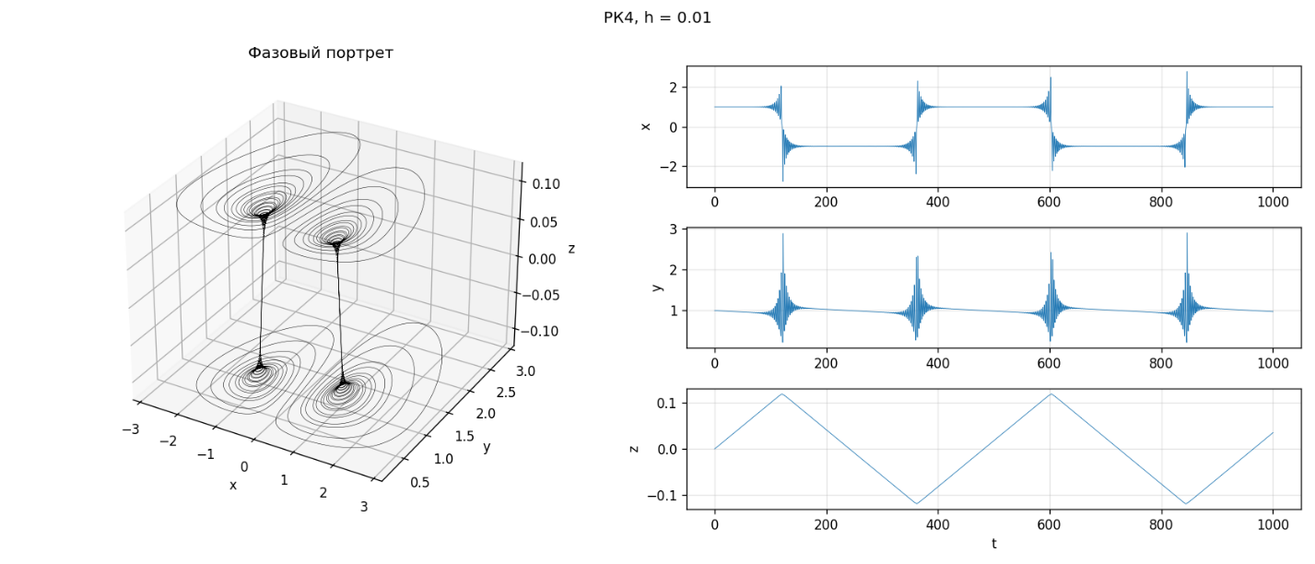
Рисунок 6 – Фазовый портрет и графики x(t), y(t), z(t) для метода Рунге-Кутты порядка 4 (h = 0.01)
Рисунок тоже совпадает с Эйлером-Кромером, EMP и КД. Т.к. это порядок 4, то можно считать его решение практически точным.
Глобальная ошибка и порядок метода
Глобальная ошибка – это расстояние между численным решением и точным в конечный момент времени T, накопленное за все T/h шагов.
$$E\left(h\right)=\left|\left|v_{h}\left(T\right)-v_{ref}\left(T\right)\right|\right|=\sqrt{∆x^{2}+∆y^{2}+∆z^{2}}$$
Ошибка считается в T = 1. Система хаотическая, следовательно на длинном интервале ошибка любого метода вырастает до размера аттрактора и перестаёт зависеть от h.
Для метода порядка p ошибка пропорциональна $h^{p}$.
Порядок можно вычислить по двум соседним шагам:
$$E\left(h\right)≈Ch^{p}=>p=\log_{2}{\frac{E\left(h\right)}{E\left(\frac{h}{2}\right)}}$$
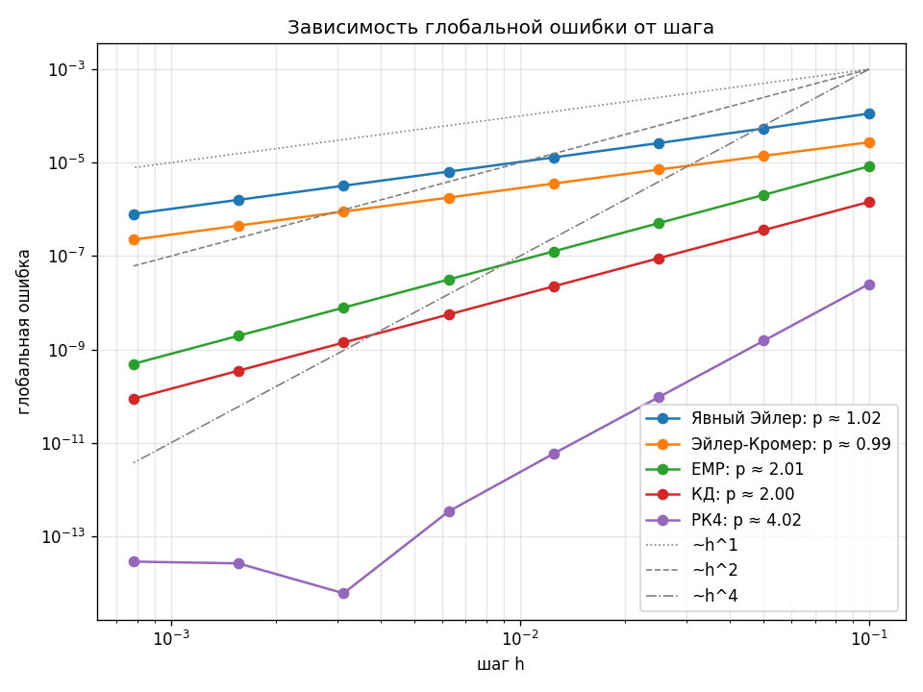
Рисунок 7 – Зависимость глобальной ошибки от шага интегрирования (T=1)
Для всех методов точки ложатся на прямые, и их наклоны совпадают с теоретическими порядками: у явного Эйлера и Эйлера-Кромера получилось $p≈1$, у EMP и КД $p≈2$, у РК4 $p≈4$. Серые линии показывают эталонные наклоны $h, h^{2},h^{4}$. Хорошо видно, что прямые методов идут параллельно соответствующим серым линиям. При одинаковом порядке ошибка у Эйлера-Кромера примерно в 4 раза меньше, чем у явного Эйлера, а у КД примерно в 6 раз меньше, чем у EMP. На самых маленьких шагах ошибка РК4 перестаёт уменьшаться и останавливается около ${10}^{-14}$ – это предел точности вычислений, а не самого метода.
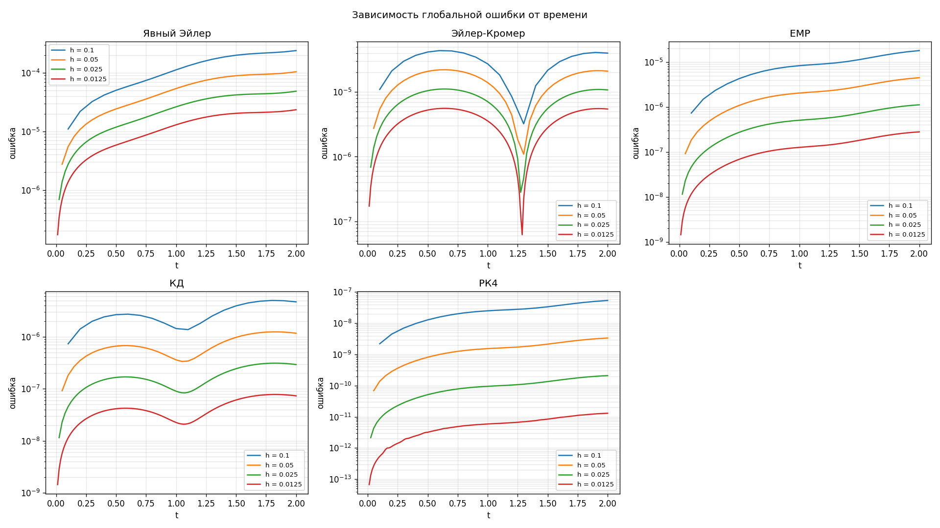
Рисунок 8 – Зависимость глобальной ошибки от времени для разных шагов h
На графиках видно, что ошибка накапливается со временем. Кривые для разных шагов идут друг под другом с примерно равными промежутками, и по ним видно порядок метода. У явного Эйлера и Эйлера-Кромера и КД – это моменты, когда ошибка меняет направление и на мгновение проходит близко к нулю. При одно и том же шаге ошибка РК4 на несколько порядков меньше, чем у остальных методов.

Код программы
import os
import numpy as np
import matplotlib.pyplot as plt
from scipy.integrate import solve_ivp

import numpy as np
import ExplictEulerMethod as euler
import EulerCromerMethod as eulerCromer
import EMP as emp
import RungeKuttaMethod4th as rk4
import MethodKD as kd

A = [0.5, 3, 2.2, 1, 0.001]

def system(t, v, a=A):
x, y, z = v
return np.array([a[1] * x * (1 - y) - a[2] * z,
-a[3] * y * (1 - x ** 2),
a[4] * x])

V0 = [1.0, 1.0, 0.0]
T_END = 1000
H = 0.01
OUT = "plots"

METHODS = {
"Явный Эйлер": euler.explicit_euler,
"Эйлер-Кромер": eulerCromer.euler_cromer,
"EMP": emp.emp,
"КД": kd.KD,
"РК4": rk4.RK4,
}

def plot_trajectory(name, t, v):
fig = plt.figure(figsize=(14, 6))
fig.suptitle(f"{name}, h = {H}")

ax = fig.add_subplot(1, 2, 1, projection="3d")
ax.plot(v[:, 0], v[:, 1], v[:, 2], lw=0.3, color="k")
ax.set_xlabel("x"); ax.set_ylabel("y"); ax.set_zlabel("z")
ax.set_title("Фазовый портрет")

for i, label in enumerate("xyz"):
ax = fig.add_subplot(3, 2, 2 * i + 2)
ax.plot(t, v[:, i], lw=0.5)
ax.set_ylabel(label)
ax.grid(alpha=0.3)
ax.set_xlabel("t")

fig.tight_layout()
fig.savefig(f"{OUT}/{name}.png", dpi=120)

def error_analysis(t_end=1.0):
ref = solve_ivp(system, (0, t_end), V0, method="DOP853",
rtol=1e-13, atol=1e-14).y[:, -1]
hs = 0.1 / 2 ** np.arange(8)

print(f"Глобальная ошибка в t = {t_end}")
print(f"{'Метод':<14}{'порядок':>8} ошибки для h = " + " ".join(f"{h:.1e}" for h in hs))

fig, ax = plt.subplots(figsize=(8, 6))
for name, method in METHODS.items():
errs = np.array([np.linalg.norm(method(system, 0, t_end, V0, h)[1][-1] - ref)
for h in hs])
ok = errs > 1e-12
order = np.polyfit(np.log(hs[ok]), np.log(errs[ok]), 1)[0]

ax.loglog(hs, errs, "o-", label=f"{name}: p ≈ {order:.2f}")
print(f"{name:<14}{order:>8.3f} " + " ".join(f"{e:.1e}" for e in errs))

for p, style in [(1, ":"), (2, "--"), (4, "-.")]:
ax.loglog(hs, 1e-3 * (hs / hs[0]) ** p, style, color="gray", lw=1, label=f"~h^{p}")

ax.set_xlabel("шаг h")
ax.set_ylabel("глобальная ошибка")
ax.set_title("Зависимость глобальной ошибки от шага")
ax.grid(True, which="both", alpha=0.3)
ax.legend()
fig.tight_layout()
fig.savefig(f"{OUT}/errors.png", dpi=120)

def error_over_time(t_end=2.0, hs=(0.1, 0.05, 0.025, 0.0125)):
fig, axes = plt.subplots(2, 3, figsize=(16, 9))
axes = axes.ravel()

for ax, (name, method) in zip(axes, METHODS.items()):
for h in hs:
t, v = method(system, 0, t_end, V0, h)
ref = solve_ivp(system, (0, t_end), V0, method="DOP853", t_eval=t,
rtol=1e-13, atol=1e-14).y.T
err = np.linalg.norm(v - ref, axis=1)
ax.semilogy(t[1:], err[1:], label=f"h = {h}")

ax.set_title(name)
ax.set_xlabel("t")
ax.set_ylabel("ошибка")
ax.grid(True, which="both", alpha=0.3)
ax.legend(fontsize=8)

axes[-1].axis("off")
fig.suptitle("Зависимость глобальной ошибки от времени")
fig.tight_layout()
fig.savefig(f"{OUT}/errors_time.png", dpi=120)

if __name__ == "__main__":
os.makedirs(OUT, exist_ok=True)

results = {}
for name, method in METHODS.items():
print(f"Считаю: {name}")
results[name] = method(system, 0, T_END, V0, H)
plot_trajectory(name, *results[name])

error_analysis()
error_over_time()
plt.show()

EMP.py
import numpy as np

def emp(f, t0, t1, v0, h):
n = int(round((t1 - t0) / h))
t = t0 + h * np.arange(n + 1)
v = np.zeros((n + 1, len(v0)))
v[0] = v0

for i in range(n):
k1 = f(t[i], v[i])
v_mid = v[i] + (h/2) * k1
k2 = f(t[i] + h/2, v_mid)
v[i + 1] = v[i] + h * k2

return t, v
EulerCromerMethod.py
import numpy as np

def euler_cromer (f, t0, t1, v0, h):
n = int(round((t1 - t0) / h))
t = t0 + h * np.arange(n + 1)
v = np.zeros((n + 1, len(v0)))
v[0] = v0

for i in range(n):
x, y, z = v[i]

x_new = x + h * (3 * x * (1 - y) - 2.2 * z)
y_new = y + h * (-1 * y * (1 - x_new ** 2))
z_new = z + h * (0.001 * x_new)

v[i+1] = [x_new, y_new, z_new]

return t, v
ExplictEulerMethod.py
import numpy as np
import matplotlib.pyplot as plt

def explicit_euler (f, t0, t1, v0, h):
n = int(round((t1 - t0) / h))
t = t0 + h * np.arange(n + 1)
v = np.zeros((n + 1, len(v0)))
v[0] = v0

for i in range(n):
v[i + 1] = v[i] + h * f(t[i], v[i])

return t, v
MethodKD.py
import numpy as np

def KD(f, t0, t1, v0, h, s = 0.5):
n = int(round((t1 - t0) / h))
t = t0 + h * np.arange(n + 1)
v = np.zeros((n + 1, len(v0)))
v[0] = v0

h1 = h * s
h2 = h * (1 - s)

for i in range(n):
x, y, z = v[i]

x_s = x + h1 * (3 * x * (1-y) - 2.2 * z)
y_s = y + h1 * (-1 * y * (1 - x_s ** 2))
z_s = z + h1 * (0.001 * x_s)

z1 = z_s + h2 * 0.001 * x_s
y1 = y_s / (1 + h2 * (1 - x_s**2))
x1 = (x_s - h2 * 2.2 * z1) / (1 - h2 * 3 * (1 - y1))

v[i+1] = [x1, y1, z1]

return t, v

RungeKuttaMethod4th.py
import numpy as np

def RK4(f, t0, t1, v0, h):
n = int(round((t1 - t0) / h))
t = t0 + h * np.arange(n + 1)
v = np.zeros((n + 1, len(v0)))
v[0] = v0

for i in range(n):
k1 = f(t[i], v[i])
k2 = f(t[i] + h/2, v[i] + (h/2) * k1)
k3 = f(t[i] + h/2, v[i] + (h/2) * k2)
k4 = f(t[i] + h, v[i] + h * k3)

v[i+1] = v[i] + (h/6) * (k1 + 2*k2 + 2*k3 + k4)

return t, v

Вывод
В ходе выполнения лабораторной работы были реализованы численные методы такие как: явный метод Эйлера, метод Эйлера-Кромера, метод явной средней точки (EMP), КД и Рунге-Кутты 4 порядка. Для каждого из методов был построен график, а также рассчитана глобальная ошибка, а также рассчитаны порядки методов:
Численный метод | Порядок
Явный метод Эйлера | 1
Метод Эйлера-Кромера | 1
Явной средней точки | 2
КД | 2
Рунге-Кутты 4 порядка | 4
Полученные порядки совпали с теоретическими. Самым точным оказался РК4, но и шаг у него самый дорогой. Из методов второго порядка КД получился точнее EMP. А явный Эйлер, хоть и того же порядка, что Эйлер-Кромер, при h=0.01 исказил аттрактор: он постепенно раскачивает колебания. Эйлер-Кромер и КД такой раскачки не дают, поэтому строят аттрактор правильно.

